Gestión de Actividades de Limpieza
Proyecto académico desarrollado en Java (Swing + MVC) para la materia de Arquitectura de Software – Parcial 2

Descripción general
El sistema Gestión de Actividades de Limpieza permite administrar las cuadrillas de limpieza que brindan servicios al municipio de Saltillo.
Los administradores pueden iniciar sesión, registrar cuadrillas, asignarles actividades, adjuntar evidencias fotográficas, gestionar colonias y visualizar un dashboard con resúmenes ejecutivos.
Integrantes del equipo
Nombre | Rol | Responsabilidad
Alondra Tristan | Frontend | Formularios Swing (.java), diseño de interfaz, menú, carga de imágenes, dashboard visual
[Nombre de tu compañera] | Backend | Conexión BD (MySQL), controladores MVC, patrones de diseño, validaciones y CRUDs

Funcionalidades principales
Módulo | Descripción
Login de administrador | Acceso seguro con usuario y contraseña.
Gestión de Cuadrillas | CRUD completo de cuadrillas y asignación de jefes.
Gestión de Actividades | Registro de actividades con fecha, colonia, cuadrilla y carga de imagen de evidencia.
Gestión de Colonias | CRUD de colonias, con datos como nombre y código postal.
Dashboard ejecutivo | Muestra estadísticas y totales por cuadrilla (Observer).
Cierre de sesión | Retorna al login y destruye sesión actual.
Conexión a base de datos | Persistencia en MySQL con patrón Singleton.

Patrones de diseño utilizados
Patrón | Archivo / Clase | Función
Singleton | ConexionDB.java | Garantiza una única conexión a la base de datos durante toda la ejecución.
Observer | GestorActividades.java, Dashboard.java | Actualiza automáticamente el dashboard cuando se registran nuevas actividades.

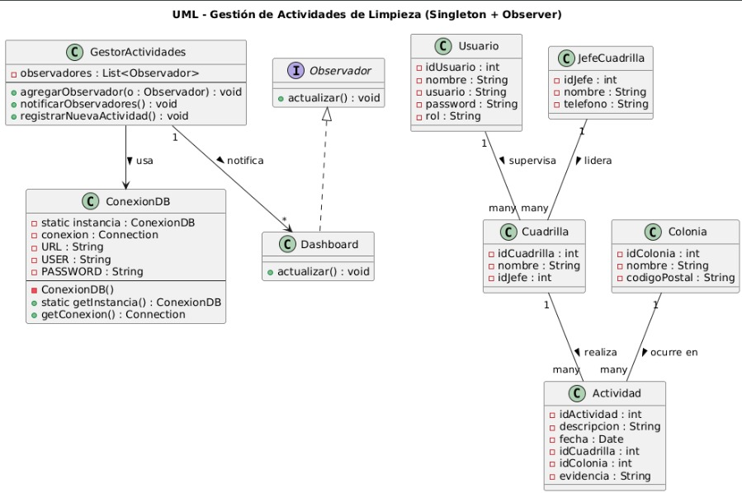

Base de datos (MySQL)
Nombre: gestion_limpieza
Tablas principales:
- Usuario(idUsuario, nombre, usuario, password, rol)
- JefeCuadrilla(idJefe, nombre, telefono)
- Cuadrilla(idCuadrilla, nombre, idJefe)
- Colonia(idColonia, nombre, codigoPostal)
- Actividad(idActividad, descripcion, fecha, idCuadrilla, idColonia, evidencia)
- LogActividad(idLog, idActividad, mensaje, fechaRegistro)
📘 LogActividad representa el registro del patrón Observer, para notificaciones del dashboard.
